Boekverslag Nederlands
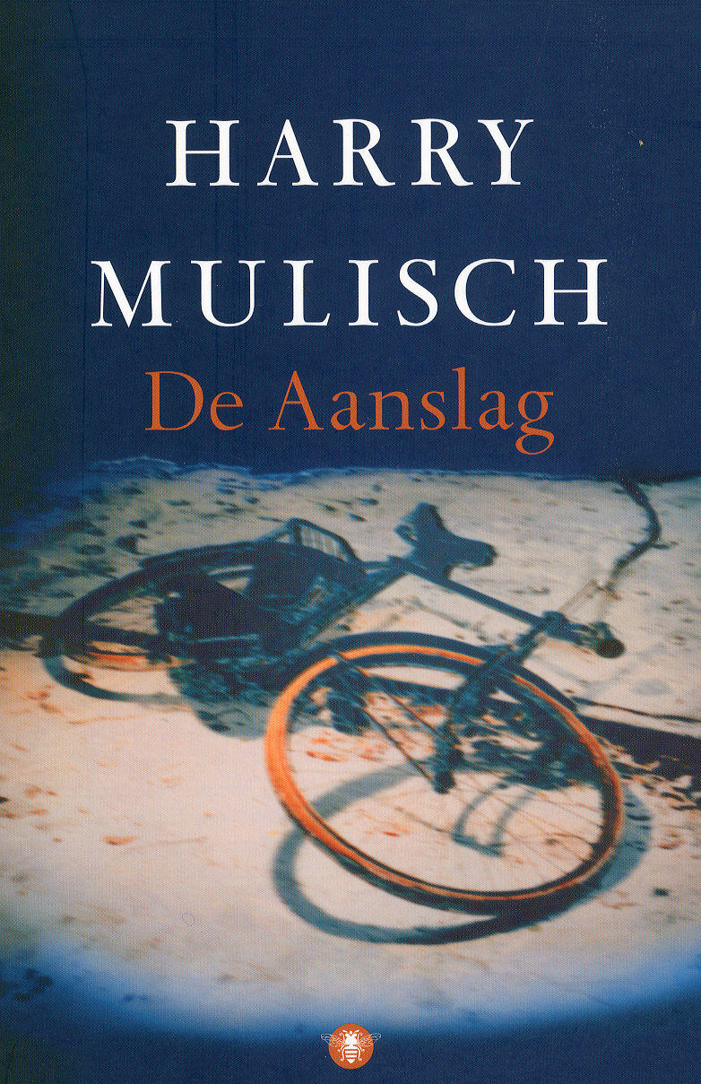

Algemeen
- Titel: De Aanslag
Auteur: Harry Mulisch
jaar van de eerste druk: 1982

- Samenvatting (max 250 woorden)
Anton Steenwijk, een twaalfjarige jongen, woont in 1945 in Haarlem in een straat met vier huizen samen met zijn broer en ouders. De onderste helft van Nederland is al bevrijd, maar zij zitten nog onder bezetting en ze hebben het zwaar wegens de hongerwinter. Op een avond gaan ze mens-erger-je-niet’en al er buiten zes schoten klinken. Het blijkt dat fake Ploeg, een gemene NSB’er, dood op de stoep van de buren ligt. De paniek slaat toe in huizen Steenwijk wanneer de buren, een zeeman en zijn dochter, het lijk verslepen en voor hún huis neerleggen! Als gevolg hiervan wordt hun huis afgebrand, Peter en de ouders worden vermoord en Anton wordt meegenomen, niet wetende wat er met zijn familie is gebeurd. Hij komt in een cel samen met een aardige mevrouw, later blijkt dat zij en haar vriendje van toen Fake Ploeg hebben vermoord. In zijn verdere leven word Anton achtervolgd door wat er in de nacht van de aanslag is gebeurd: waarom hebben de buren het lijk juist voor hun huis gelegd en niet voor dat van de andere buren? Wat was er precies met Peter gebeurd? Hoe is het afgelopen met de vrouw in de cel? Langzaam komt hij achter de antwoorden op al deze vragen, een zoektocht die duurt tot in 1982.

- Karakterontwikkeling van de hoofdpersoon (max 100 woorden)
Natuurlijk wordt Anton in de loop van de jaren volwassener. Zijn houding ten opzichte van de aanslag verandert ook in het boek: eerst wil hij het verleden laten rusten maar later probeert hij de vraagtekens in zijn verhaal te weten te komen. Deze karakter verandering wil ik omschrijven als van onverschillig naar nieuwsgierig. Verder is hij eigenlijk niet zo veranderd, door het hele boek krijgt hij ook commentaar van anderen dat hij hetzelfde is gebleven. In het verhaal wordt ook duidelijk dat hij heel beleefd is tegen iedereen en dat is ook een constante factor.

20 pt
- thematiek (max 150 woorden)
Het hoofdthema is natuurlijk de tweede wereldoorlog. Dit is omdat de aanslag, de gebeurtenis waar het hele boek om draait, door de oorlog is gebeurt. Verdere thema’s zijn:
- oorlogstrauma’s
- herinneringen verdringen
- de waarheid achterhalen
- de ongelukkige samenloop van omstandigheden

Anton heeft last van angstaanvallen die voortvloeien uit zijn oorlogstrauma’s. Één keer zag hij in Italië een dobbelsteen en kreeg hij een flashback van de aanslag. Vlak voordat het gebeurde waren ze namelijk een dobbelspel aan het spelen.
Anton denkt eerst niet veel na over wat er allemaal gebeurt was die hongerwinter. Daardoor was hij ook vergeten wat de vrouw in de cel hem allemaal had verteld.
Later komt hij stukje bij beetje achter de waarheid door vragen te stellen aan betrokkenen van toen.
De ongelukkige samenloop van omstandigheden zal ik later in dit verslag toelichten.

20 pt
- Plaatsing van het boek in een literaire traditie
Ik denk dat dit boek het beste in het realisme past omdat alles in het boek geschreven is zoals de werkelijkheid. Daarbij komt nog dat een deel van het verhaal op echte gebeurtenissen is gebaseerd. Zo is Truus Coster, de vrouw in de cel, een uitbeelding van de verzetsstrijdster Hannie Schaft [3]. Ook gaat het verhaal over concrete gebeurtenissen en niet over bijvoorbeeld zweverige gedachtes die je bij de romantiek vindt.
Wel zitten er één romantische aspect in het verhaal, de weltschmerz. Als Anton in de cel zit met de vrouw hebben ze het erover hoe erg de oorlog is en dat het een hel is daar, in het onbevrijde deel van Nederland.
Als iemand een samenvatting van het boek zou lezen zou diegene kunnen denken dat het rationalisme hier ook bij past, het gaat immers om de waarheid achterhalen en logisch redeneren zou daarbij passen. Dit is echter niet het geval, Antons gedachtes blijven voor de lezer geheim dus er valt niks te lezen over een redenatie.
20 pt
- Reflectie
Door deze opdracht ben ik meer te weten gekomen van de hongerwinter. Zo weet ik nu bijvoorbeeld dat je alleen voedsel kreeg met bonnen. Dit was ik vergeten uit de geschiedenislessen. Ook weet ik nu dat Anton Mussert een beruchte NSB-leider was.
Mijn mening over dit boek is zeer positief, samen met de film die ik ook heb gekeken heeft het verhaal van Mulisch grote indruk op mij gemaakt. Met name de terugkerende elementen en de ongelukkige samenloop van omstandigheden hebben daarbij een grote rol gespeeld. Zo heeft Anton de hele nacht van de aanslag een dobbelsteen bij zich gedragen, die de getallen 1 tot en met 6 bevat, het aantal schoten van die nacht. Nog een voorbeeld is dat de zoon van Fake Ploeg, die ook Fake heet, in Antons huis zijn spiegel kapot gooit met een steen omdat hij gekwetst was. Daarna ontplofte ook nog de kachel waardoor het tafereel precies leek op wat bij de aanslag gebeurd was: toen sloegen Duitsers de ruiten in en gooide ze granaten in hun huis.
De ongelukkige gebeurtenissen zijn teveel om op te noemen dus ik zal het kort houden: De buren hadden het lijk verplaatst omdat zij dachten dat de Duitsers uit wraak alleen het huis zouden verbranden en de buren hadden toen allemaal reptielen in huis waar de man niet zonder kon. Vervolgens legden ze het voor hun huis omdat de buren aan de andere kant onderduikers hadden. De familie is afgevoerd, wat ongebruikelijk was, omdat Peter was vertrokken met het pistool van Ploeg en toevallig las vader net een boek van de Jood Spinoza. De radeloze Peter was toen naar het huis van de buren gegaan die het lijk hadden verplaatst en hield hun onder schot, een reden voor de Duitsers om hem ook neer te schieten. Achteraf was er nog tijd geweest om het lijk bij weer andere buren te leggen of naar binnen te slepen en te verstoppen zodat de Duitsers niet wisten waar het was gebeurd maar dit heeft Anton verhinderd door de deur op slot te doen. Dit alles zorgt ervoor dat de lezer twijfelt wie er nou schuldig is aan dit drama. Maar er wordt ook meerdere malen in het boek gezegd: Wie het gedaan heeft, heeft het gedaan, en niet iemand anders. Dit betekent dat de nazi’s de echte schuldigen zijn en niemand anders.

Secundaire literatuur
[1] J.A. Dautzenberg, ‘’Literatuur geschiedenis en theorie’’

[2] Website over hannie Schaft, geraadpleegd op 22-04-2015
http://www.hannieschaft.nl/

[3] Website over hannie Schaft, geraadpleegd op 22-04-2015
http://www.collegenet.nl/phpbb/viewtopic.php?t=22739

